ΦΥΛΛΟ ΕΡΓΑΣΙΑΣ
ΘΕΜΑ: Κοινωνικές ομάδες (Κεφάλαιο 2^{ο}).
TMHMA: ……………
ΕΠΩΝΥΜΟ/ΟΝΟΜΑ: ……………………………………………………

Θέμα 1^{ο}
Α. Τι είναι η κοινωνική ομάδα;
……………..………………………………………………………………………………………………………………..
……………..………………………………………………………………………………………………………………..
……………..………………………………………………………………………………………………………………..
Β. Ποια είναι τα κύρια χαρακτηριστικά των κοινωνικών ομάδων;
……………..………………………………………………………………………………………………………………..
……………..………………………………………………………………………………………………………………..
……………..………………………………………………………………………………………………………………..
Γ. Να αναφέρετε ονομαστικά 5 κοινωνικές ομάδες.
……………..………………………………………………………………………………………………………………..
……………..………………………………………………………………………………………………………………..
……………..………………………………………………………………………………………………………………..

Θέμα 2^{ο}
Α. Ποιες είναι οι διαφορές μεταξύ πρωτογενών και δευτερογενών κοινωνικών ομάδων; Να αναφέρετε 2 παραδείγματα πρωτογενών και 2 παραδείγματα δευτερογενών κοινωνικών ομάδων.
……………..………………………………………………………………………………………………………………..
……………..………………………………………………………………………………………………………………..
……………..………………………………………………………………………………………………………………..
……………..………………………………………………………………………………………………………………..
Β. Τι σημαίνει ότι οι σύγχρονες κοινωνίες είναι πολυπολιτισμικές;
……………..………………………………………………………………………………………………………………..
……………..………………………………………………………………………………………………………………..
……………..………………………………………………………………………………………………………………..
Γ. Τι είναι ο κοινωνικός αποκλεισμός; Ποιες ομάδες κυρίως πλήττει;
……………..………………………………………………………………………………………………………………..
……………..………………………………………………………………………………………………………………..
……………..………………………………………………………………………………………………………………..
Δ. Ποιες συνέπειες προκαλεί ο κοινωνικός αποκλεισμός στις ομάδες τις οποίες πλήττει αλλά και σε ολόκληρη την κοινωνία;
……………..………………………………………………………………………………………………………………..
……………..………………………………………………………………………………………………………………..
……………..………………………………………………………………………………………………………………..
……………..………………………………………………………………………………………………………………..
Ε. Πως συνδέονται οι προκαταλήψεις με τον ρατσισμό; Να αναφέρετε ένα παράδειγμα.
……………..………………………………………………………………………………………………………………..
……………..………………………………………………………………………………………………………………..
……………..………………………………………………………………………………………………………………..
……………..………………………………………………………………………………………………………………..
ΣΤ. « Θα πρέπει να ξέρουμε όλοι ότι η διαφορετικότητα κεντάει ένα πλούσιο χαλί, και πρέπει να καταλάβουμε πως όλοι οι κόμποι του χαλιού έχουν ισότιμη αξία, ανεξάρτητα από το χρώμα τους » (Maya Angelou). Συμφωνείτε ή διαφωνείτε με την παραπάνω άποψη; Να τεκμηριώσετε την απάντησή σας.
……………..………………………………………………………………………………………………………………..
……………..………………………………………………………………………………………………………………..
……………..………………………………………………………………………………………………………………..
……………..………………………………………………………………………………………………………………..
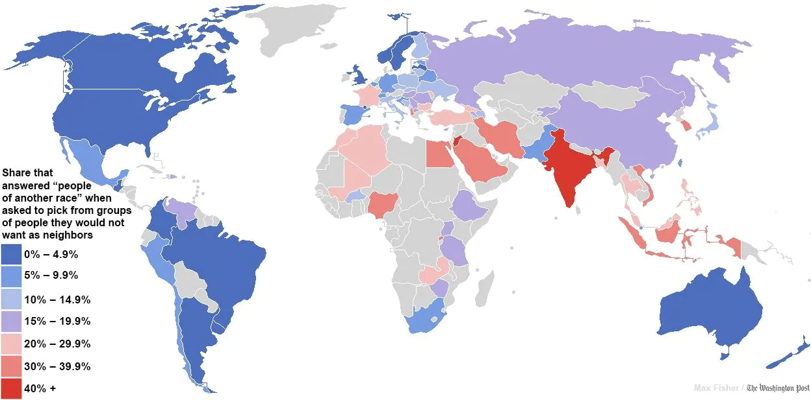Ζ. Να μελετήσετε τον παρακάτω χάρτη (The Washington Post, 2018), που απεικονίζει τους λαούς που είναι λιγότερο αλλά και περισσότερο ανεκτικοί στην συνύπαρξη ανθρώπων διαφορετικών φυλών, χρώματος, θρησκευτικών πεποιθήσεων κ.ά.

Z. Να αναφέρετε τις πέντε πρώτες χώρες με τους περισσότερους αλλά και λιγότερους ρατσιστές.
……………..………………………………………………………………………………………………………………..
……………..………………………………………………………………………………………………………………..
……………..………………………………………………………………………………………………………………..
Θέμα 3^{ο}
Α. Για ποιους λόγους τα άτομα εντάσσονται σε κοινωνικές ομάδες;
……………..………………………………………………………………………………………………………………..
……………..………………………………………………………………………………………………………………..
……………..………………………………………………………………………………………………………………..
……………..………………………………………………………………………………………………………………..
Β. Για ποιους λόγους διαλύονται οι κοινωνικές ομάδες; Να αναφέρετε ένα παράδειγμα.
……………..………………………………………………………………………………………………………………..
……………..………………………………………………………………………………………………………………..
……………..………………………………………………………………………………………………………………..
……………..………………………………………………………………………………………………………………..
Γ. Πότε και γιατί αρχίζει να μειώνεται η συνοχή κάθε κοινωνικής ομάδας;
……………..………………………………………………………………………………………………………………..
……………..………………………………………………………………………………………………………………..
……………..………………………………………………………………………………………………………………..
……………..………………………………………………………………………………………………………………..

